Resolución del Pleno del Instituto de Transparencia, Acceso a la Información Pública y Protección de Datos Personales del Estado de México y Municipios, con domicilio en Metepec, Estado de México, de fecha diez de julio de dos mil diecinueve.
VISTO el expediente formado con motivo del recurso de revisión 02432/INFOEM/IP/RR/2019, promovido por el C. xxxxxxxxx xxxxxx xxxxxx xxxxx, en lo sucesivo EL RECURRENTE, en contra de la respuesta del Sistema Para el Desarrollo Integral de la Familia del Municipio de Atizapán de Zaragoza, en lo sucesivo EL SUJETO OBLIGADO, se procede a dictar la presente resolución con base en lo siguiente:
RESULTANDO
I. En fecha quince de marzo de dos mil diecinueve, EL RECURRENTE presentó a través del Sistema de Acceso a la Información Mexiquense, en lo subsecuente EL SAIMEX ante EL SUJETO OBLIGADO, la solicitud de acceso a información pública, a la que se le asignó el número 00048/DIFATIZARA/IP/2019, mediante la cual requirió lo siguiente:

Número de Solicitud | Contenido
00048/DIFATIZARA/IP/2019 | “SOLICITO CON EVIDENCIA TODOS LOS RECIBOS DE LA ULTIMA QUINCENA DEL PERSONAL CONFIANZA INCLUYENDO EL DE LA DIRECTORAL GENERAL Y TODOS SUS DIRECTORES, SUBDIRECTORES Y JEFES DE DEPARTAMENTO CLASIFICADO POR AREA DE ADSCRIPCIÓN, DEBIDAMENTE PROTOCOLIZADOS Y FIRMADOS POR LOS TITULARES.”

II. Por su parte el Titular de la Unidad de Transparencia en fecha diecinueve de marzo de dos mil diecinueve, solicitó la información de mérito, como se aprecia en la imagen inserta a continuación:
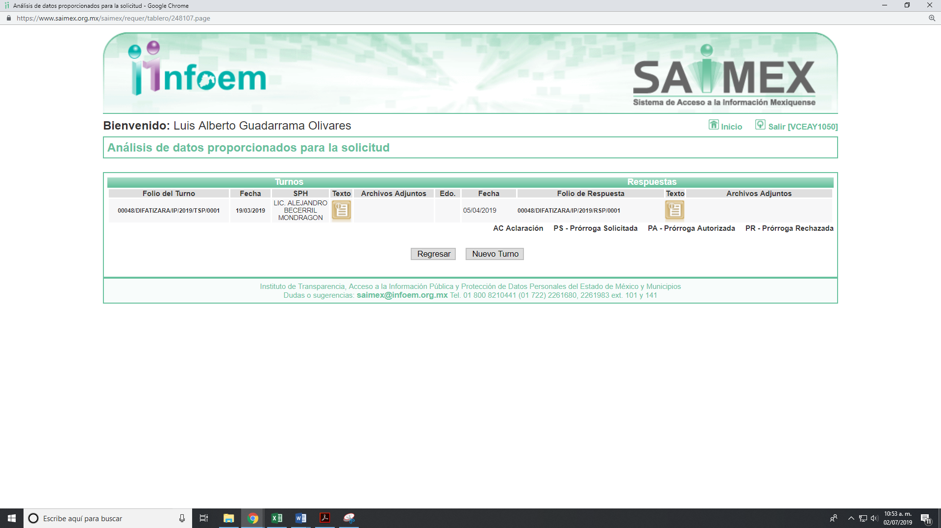
Es importante señalar que, de la revisión realizada por esta Ponencia al Directorio de Servidores Públicos publicado en el portal electrónico que contiene la Información Pública de Oficio Mexiquense (IPOMEX), se encontró registro de la persona a quien se le requirió la información, quien ostenta el cargo de Coordinador de Recursos Humanos, como se muestra a continuación:
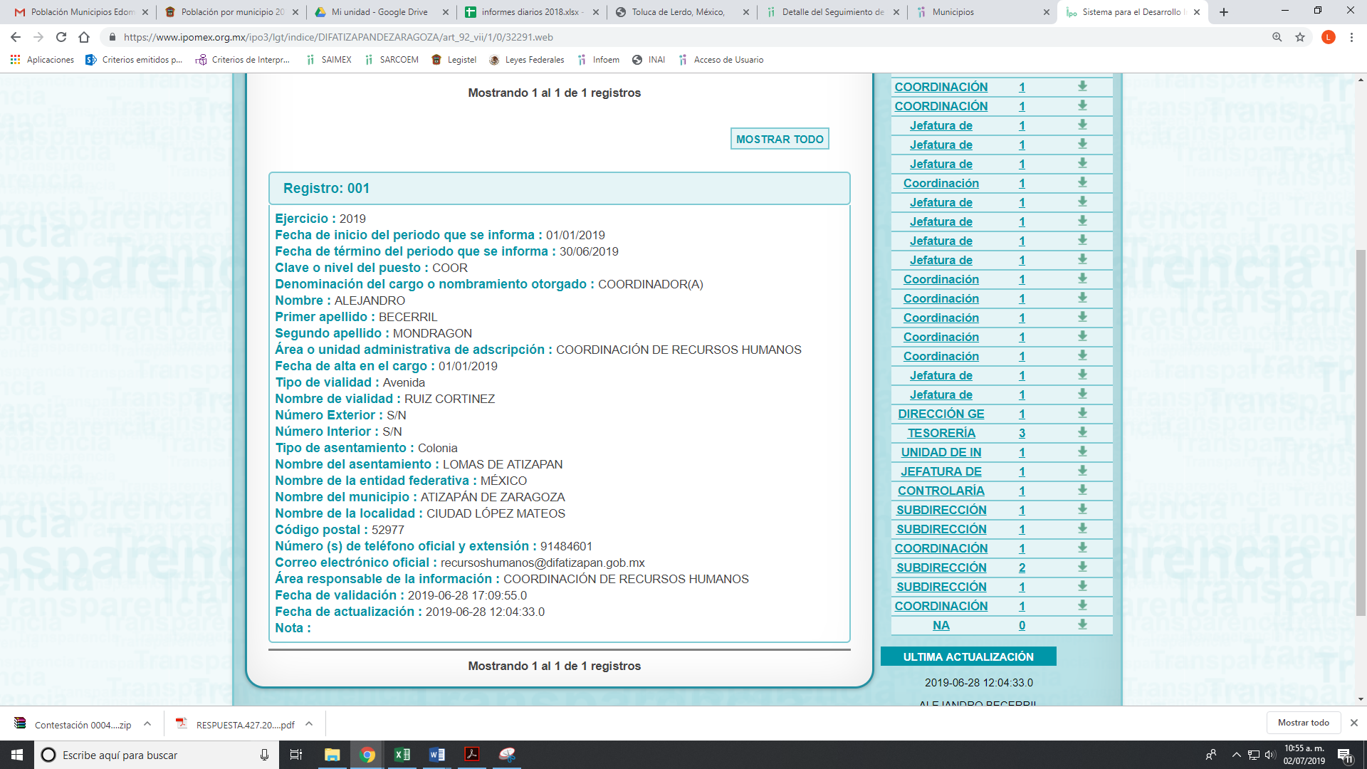
III. Con base en el detalle de seguimiento que obra en EL SAIMEX, se advierte que EL SUJETO OBLIGADO dio contestación a la solicitud de acceso a la información pública, en fecha cinco de abril en los siguientes términos:
“Desarrollo Integral de la Familia del Municipio de Atizapán de Zaragoza, México a 05 de Abril de 2019
Nombre del solicitante: XXXXXXXXX XXXXXX XXXXXX XXXXX
Folio de la solicitud: 00048/DIFATIZARA/IP/201
AV.RUIZ CORTINEZ S/N ESQ.ACAMBAY,FRACC. LOMAS DE ATIZAPAN, ATIZAPAN DE ZARAGOZA ESTADO DE MEXICO, C.P.52977
ATENTAMENTE
LIC. YESSICA RUIZ DELFIN
Responsable de la Unidad de Transparencia
Sistema Para el Desarrollo Integral de la Familia del Municipio de Atizapán de Zaragoza”
IV. Inconforme con la respuesta del SUJETO OBLIGADO, el ocho de abril de dos mil diecinueve, EL RECURRENTE interpuso el recurso de revisión objeto del presente estudio, el cual fue registrado en EL SAIMEX y se le asignó el número de expediente 02432/INFOEM/IP/RR/2019, en el que señaló como acto impugnado y razones o motivos de inconformidad lo siguiente:
Número de Recurso | Acto Impugnado | Razones o motivos de inconformidad
02432/INFOEM/IP/RR/2019 | “RESPUESTA DE LA AUTORIDAD” | “LA AUTORIDAD SE ESTA NEGANDO A DAR RESPUESTA SUFICIENTE Y PERTINENTE DE LO SOLICITADO”
IV. En fecha ocho de abril de dos mil diecinueve, el recurso de que se trata se envió electrónicamente al Instituto de Transparencia, Acceso a la Información Pública y Protección de Datos Personales del Estado de México y Municipios; y con fundamento en el artículo 185, fracción I de la Ley de Transparencia y Acceso a la Información Pública del Estado de México y Municipios, se turnó, a través del SAIMEX a la Comisionada EVA ABAID YAPUR, a efecto de que decretaran su admisión o desechamiento.
V. De las constancias del expediente electrónico del SAIMEX, se desprende que en fecha trece de febrero de dos mil diecinueve, se acordó la admisión a trámite del recurso de revisión que nos ocupa, así como la integración del expediente respectivo, mismo que se puso a disposición de las partes, para que en un plazo máximo de siete días hábiles conforme a lo dispuesto por el artículo 185 de la Ley de Transparencia y Acceso a la Información Pública del Estado de México y Municipios, manifestaran lo que a su derecho conviniera, a efecto de presentar pruebas y alegatos; así como para que EL SUJETO OBLIGADO rindiera su Informe Justificado.
VI. De las constancias que obran en el SAIMEX, se advierte que EL RECURRENTE no presentó manifestaciones y alegatos, ni ofreció los medios de prueba que a su derecho convinieran. Por su parte, EL SUJETO OBLIGADO en fecha treinta de abril del presente año, rindió el Informe Justificado, en el que pretendió satisfacer el derecho de acceso a la información pública, anexando tres archivos electrónicos denominados ACUERDO RECIBOS.pdf, OFICIOS 48.pdf y INFORME DE JUSTIFICACION 48.pdf, los cuales serán materia de estudio en el apartado correspondiente:
VII. Transcurrido el plazo señalado en el párrafo que antecede y, una vez analizado el estado procesal que guardaba el expediente, el dos de julio de dos mil diecinueve, la Comisionada Ponente acordó el cierre de instrucción, así como la remisión del mismo a efecto de ser resuelto, de conformidad con lo establecido en el artículo 185, fracciones VI y VIII de la Ley de Transparencia y Acceso a la Información Pública del Estado de México y Municipios;

VIII. En fecha dos de julio de dos mil diecinueve, con fundamento en el artículo 181, párrafo tercero de la Ley de Transparencia y Acceso a la Información Pública del Estado de México y Municipios, se determinó ampliar el plazo para emitir resolución por un periodo de quince días hábiles; y

CONSIDERANDO
PRIMERO. Competencia. Este Instituto de Transparencia, Acceso a la Información Pública y Protección de Datos Personales del Estado de México y Municipios, es competente para conocer y resolver el presente recurso de revisión, conforme a lo dispuesto en los artículos 6, Apartado A de la Constitución Política de los Estados Unidos Mexicanos; 5, párrafos vigésimo segundo, vigésimo tercero y vigésimo cuarto, fracciones IV y V de la Constitución Política del Estado Libre y Soberano de México; 2, fracción II, 13, 29, 36, fracciones I y II, 176, 178, 179, 181, párrafo tercero y 185 de la Ley de Transparencia y Acceso a la Información Pública del Estado de México y Municipios; y 9, fracciones I y XXIV y 11 del Reglamento Interior del Instituto de Transparencia, Acceso a la Información Pública y Protección de Datos Personales del Estado de México y Municipios.
SEGUNDO. Interés. El recurso de revisión fue interpuesto por parte legítima, en atención a que se presentó por LA RECURRENTE, quien es la misma persona que formuló la solicitud de acceso a la información pública al SUJETO OBLIGADO.
TERCERO. Oportunidad. El recurso de revisión fue interpuesto dentro del plazo de quince días hábiles contados a partir del día siguiente a aquel en que EL RECURRENTE tuvo conocimiento de la respuesta impugnada, tal y como lo prevé el artículo 178 de la Ley de Transparencia y Acceso a la Información Pública del Estado de México y Municipios, que establece:
“Artículo 178. El solicitante podrá interponer, por sí mismo o a través de su representante, de manera directa o por medios electrónicos, recurso de revisión ante el Instituto o ante la Unidad de Transparencia que haya conocido de la solicitud dentro de los quince días hábiles, siguientes a la fecha de la notificación de la respuesta.
A falta de respuesta del sujeto obligado, dentro de los plazos establecidos en esta Ley, a una solicitud de acceso a la información pública, el recurso podrá ser interpuesto en cualquier momento, acompañado con el documento que pruebe la fecha en que presentó la solicitud.
En el caso de que se interponga ante la Unidad de Transparencia, ésta deberá remitir el recurso de revisión al Instituto a más tardar al día siguiente de haberlo recibido.” (Sic)
En efecto, atendiendo a que EL SUJETO OBLIGADO notificó la respuesta a la solicitud de información pública el día cinco de abril de dos mil diecinueve, el plazo de quince días hábiles que el artículo 178 de la ley de la materia otorga al RECURRENTE para presentar los recursos de revisión, transcurrió del ocho de abril al siete de mayo dos mil diecinueve, sin contemplar en el cómputo los días trece, catorce, veinte, veintiuno, veintisiete y veintiocho de abril; cuatro y cinco de mayo del año en curso por corresponder a sábados y domingos, de conformidad con el artículo 3, fracción X de la Ley de Transparencia y Acceso a la Información Pública del Estado de México y Municipios , y los días del quince al diecinueve de abril; uno y seis de mayo de dos mil diecinueve, por ser considerado como días no laborables, en términos del Calendario Oficial de este Instituto, publicado en el Periódico Oficial del Estado Libre y Soberano de México “Gaceta del Gobierno”, el diecinueve de diciembre del año dos mil dieciocho..
En ese tenor, si el recurso de revisión que nos ocupa, se interpuso el ocho de abril de dos mil diecinueve, éste se encuentra dentro de los márgenes temporales previstos en el citado precepto legal y, por tanto, su interposición considera oportuna.

CUARTO. Procedibilidad. Del análisis efectuado, se advierte que resulta procedente la interposición del recurso y se concluye la acreditación plena de todos y cada uno de los elementos formales exigidos por el artículo 180 de la Ley de Transparencia y Acceso a la Información Pública del Estado de México y Municipios, en atención a que fue presentado mediante el formato visible en el SAIMEX.
QUINTO. Estudio y resolución del asunto. Una vez determinada la vía sobre la que versará el presente recurso y previa revisión del expediente electrónico formado en EL SAIMEX con motivo de la solicitud de información y del recurso que da origen, es conveniente analizar si la respuesta del SUJETO OBLIGADO, cumple con los requisitos y procedimientos del derecho de acceso a la información pública; por lo que, en primer término debemos recordar que la solicitud de información planteada por EL RECURRENTE, consistió en los recibos de nómina de la última quincena del personal confianza incluyendo el de la Directora al General y todos sus Directores, Subdirectores y Jefes de Departamento clasificado por área de adscripción, debidamente protocolizados y firmados por los titulares, vía SAIMEX.
Como se indicó en el Resultando III de la presente resolución, EL SUJETO OBLIGADO dio respuesta a la solicitud de información del hoy RECURRENTE, en el que le señaló que para poder hacer entrega de la información requería realizar el pago respectivo.
Por su parte el particular se inconforma de la respuesta y señaló como acto impugnado la respuesta de la Autoridad y como razones y motivos de inconformidad que EL SUJETO OBLIGADO niega la información solicitada.
Asimismo, en el recurso objeto de estudio EL RECURRENTE fue omiso en presentar las manifestaciones, alegatos y medios de prueba que a su derecho conviniera; por u parte EL SUJETO OBLIGADO presentó el Informe Justificado correspondiente, dentro del plazo señalado para tal efecto , en el que manifestó realizar una versión pública de la información para lo cual adjuntó el Acuerdo del Comité de Transparencia que autorizó la misma y dos archivos electrónicos lo cual contienen los mismo pero que sólo se inserta el rendido como Informe:




Por lo anterior, es de precisar que se obvia el análisis de la competencia por parte del SUJETO OBLIGADO, para generar, administrar o poseer la información solicitada, dado que éste ha asumido la misma, en razón de que en su respuesta; así como, en Informe Justificado admitió contar con dicha información y le señaló que para la entrega de la información debía realizar el pago respectivo.
En efecto, el hecho de que EL SUJETO OBLIGADO haya asumido contar con la información pública solicitada, acepta que la genera, posee y administra, en ejercicio de sus funciones de derecho público, motivo por el cual se actualiza el supuesto jurídico, previsto en el artículo 12 de la Ley de Transparencia y Acceso a la Información Pública del Estado de México y Municipios.
De hecho, el estudio de la naturaleza jurídica de la información pública solicitada, tiene por objeto determinar si ésta la genera, posee o administra EL SUJETO OBLIGADO; sin embargo, en aquellos casos en que éste la asume; en virtud de que, mediante respuesta y ratificó en Informe Justificado le indicó que la información requerida referente a los recibos de nómina del personal de confianza donde se incluya a la Directora General, Directores, Subdirectores y Jefes de Departamento, implica que la genera, posee o administra; por consiguiente, a nada práctico nos conduciría su estudio, ya que se insiste, dicha información, fue asumida por el mismo; en ejercicio de sus funciones de derecho público, motivo por el cual, se actualiza el supuesto jurídico, previsto en el artículo 12 de la Ley de la materia, anteriormente referido.

A efecto de justificar la afirmación que antecede, en primer término, es conveniente citar los artículos 2, fracción II y 12 de la Ley de Transparencia y Acceso a la Información Pública del Estado de México y Municipios, que prevén:

“Artículo 2.- Son objetivos de esta Ley:
(…)
II. Proveer lo necesario para garantizar a toda persona el derecho de acceso a la información pública, a través de procedimientos sencillos, expeditos, oportunos y gratuitos, determinando las bases mínimas sobre las cuales se regirán los mismos;
(…)

Artículo 12.- Quienes generen, recopilen, administren, manejen, procesen, archiven o conserven información pública serán responsables de la misma en los términos de las disposiciones jurídicas aplicables.
Los sujetos obligados sólo proporcionarán la información pública que se les requiera y que obre en sus archivos y en el estado en que ésta se encuentre. La obligación de proporcionar información no comprende el procesamiento de la misma, ni el presentarla conforme al interés del solicitante; no estarán obligados a generarla, resumirla, efectuar cálculos o practicar investigaciones”
Así, de la interpretación sistemática de los preceptos legales en cita se advierte que, constituye información pública aquella que conste en un soporte documental que generen, administren o posean los Sujetos Obligados en el ejercicio de sus funciones de derecho público.
Luego, la información pública se encuentra a disposición de cualquier persona, lo que implica que es deber de los Sujetos Obligados, garantizar a toda persona el derecho de acceso a la información pública.
Adicional, tenemos que la Ley de la materia, prevé en su artículo 23, lo siguiente:

Artículo 23. Son sujetos obligados a transparentar y permitir el acceso a su información y proteger los datos personales que obren en su poder:
I. El Poder Ejecutivo del Estado de México, las dependencias, organismos auxiliares, órganos, entidades, fideicomisos y fondos públicos, así como la Procuraduría General de Justicia;
II. El Poder Legislativo del Estado, los organismos, órganos y entidades de la Legislatura y sus dependencias;
III. El Poder Judicial, sus organismos, órganos y entidades, así como el Consejo de la Judicatura del Estado;
IV. Los ayuntamientos y las dependencias, organismos, órganos y entidades de la administración municipal;
V. Los órganos autónomos;
VI. Los tribunales administrativos y autoridades jurisdiccionales en materia laboral;
VII. Los partidos políticos y agrupaciones políticas, en los términos de las disposiciones aplicables;
VIII. Los fideicomisos y fondos públicos que cuenten con financiamiento público, parcial o total, o con participación de entidades de gobierno;
IX. Los sindicatos que reciban y/o ejerzan recursos públicos en el ámbito estatal y municipal;
X. Cualquier persona física o jurídico colectiva que reciba y ejerza recursos públicos en el ámbito estatal o municipal; y
XI. Cualquier otra autoridad, entidad, órgano u organismo de los poderes estatal o municipal, que reciba recursos públicos.
Los sujetos obligados deberán hacer pública toda aquella información relativa a los montos y las personas a quienes entreguen, por cualquier motivo, recursos públicos, así como los informes que dichas personas les entreguen sobre el uso y destino de dichos recursos.
Los servidores públicos deberán transparentar sus acciones así como garantizar y respetar el derecho de acceso a la información pública.
(Énfasis añadido)
Es así que, conforme a los preceptos legales citados, se desprende que el derecho de acceso a la información pública es un derecho individual que puede ser ejercido ante cualquier autoridad, entidad, órgano u organismo, tanto federales, como estatales, de la Ciudad de México, o Municipales, con el fin de que los particulares conozcan toda aquella información que es considerada como pública.

Ahora bien, es de subrayar que el derecho de acceso a la información pública, consiste en que la información solicitada conste en un soporte documental en cualquiera de sus formas, a saber: expedientes, reportes, estudios, actas, resoluciones, oficios, correspondencia, acuerdos, directivas, directrices, circulares, contratos, convenios, instructivos, notas, memorandos, estadísticas o bien, cualquier otro registro que documente el ejercicio de las facultades, funciones y competencias de los Sujetos Obligados; los que podrán estar en cualquier medio, sea escrito, impreso, sonoro, visual, electrónico, informático u holográfico, de conformidad con el artículo 3, fracción XI de la Ley de Transparencia y Acceso a la Información Pública del Estado de México y Municipios, como se aprecia a continuación:

“Artículo 3. Para los efectos de la presente Ley se entenderá por:
…

XI. Documento: Los expedientes, reportes, estudios, actas, resoluciones, oficios, correspondencia, acuerdos, directivas, directrices, circulares, contratos, convenios, instructivos, notas, memorandos, estadísticas o bien, cualquier otro registro que documente el ejercicio de las facultades, funciones y competencias de los sujetos obligados, sus servidores públicos e integrantes, sin importar su fuente o fecha de elaboración. Los documentos podrán estar en cualquier medio, sea escrito, impreso, sonoro, visual, electrónico, informático u holográfico;
…”
Así, conviene citar lo establecido por el artículo 31, fracción XVIII, de la Ley Orgánica Municipal del Estado de México, que a la letra señala:
“Artículo 31.- Son atribuciones de los ayuntamientos:
…
XVIII. Administrar su hacienda en términos de ley, y controlar a través del presidente y síndico la aplicación del presupuesto de egresos del municipio;
…”
(Énfasis añadido)
Precepto legal del que se advierte que, los Ayuntamientos tienen la atribución de administrar los recursos obtenidos de su hacienda, en los términos de la legislación aplicable, controlándola a través del Presidente y Síndico Municipal la aplicación del presupuesto de egresos otorgado anualmente a los Municipios.
Es de la normativa que antecede que, es obligación del SUJETO OBLIGADO el transparentar los sueldos de los servidores públicos adscritos al Sistema Para el Desarrollo Integral de la Familia del Municipio de Atizapán de Zaragoza, por lo que como el ahora RECURRENTE solicitó los recibos de nómina de la última quincena; bajo lo cual y de acuerdo a que la solicitud de acceso a la información la realizó el particular el quince de marzo de dos mil diecinueve, es que se debe ordenar la información referente a la primera quincena de marzo del año en curso.

Por lo anterior, es preciso determinar la información que se va a ordenar.
En nuestra legislación no existe como tal una definición de “nómina”; sin embargo, el “Glosario de Términos Usuales de Finanzas Públicas” del Centro de Estudios de las Finanzas Públicas de la Cámara de Diputados del H. Congreso de la Unión, el “Glosario de Términos Administrativos”, emitido por el Instituto Nacional de Administración Pública, A.C. y el “Glosario de Términos para el Proceso de Planeación, Programación, Presupuestación y Evaluación en la Administración Pública”, elaborado por el Grupo de Trabajo de Sistemas de Información Financiera, Contable y Presupuestal de la Comisión Permanente de Funcionarios Fiscales del Instituto para el Desarrollo Técnico de las Haciendas Públicas (INDETEC) señalan la siguiente definición de la palabra nómina:
“NÓMINA Listado general de los trabajadores de una institución, en el cual se asientan las percepciones brutas, deducciones y alcance neto de las mismas; la nómina es utilizada para efectuar los pagos periódicos (semanales, quincenales o mensuales) a los trabajadores por concepto de sueldos y salarios.”

Como ya se apuntó, si bien es cierto nuestra legislación no establece la definición de “nómina”, este término es mencionado en diferentes ordenamientos legales, así el artículo 804 fracción II de la Ley Federal de Trabajo, señala lo siguiente:
“Artículo 804.- El patrón tiene obligación de conservar y exhibir en juicio los documentos que a continuación se precisan:
…
II. Listas de raya o nómina de personal, cuando se lleven en el centro de trabajo; o recibos de pagos de salarios;
…
Los documentos señalados en la fracción I deberán conservarse mientras dure la relación laboral y hasta un año después; los señalados en las fracciones II, III y IV, durante el último año y un año después de que se extinga la relación laboral; y los mencionados en la fracción V, conforme lo señalen las Leyes que los rijan.
(Énfasis añadido)
Atento a lo transcrito, es que resulta dable señalar que la nómina es el listado de los trabajadores de una institución para realizar los pagos periódicos de los trabajadores, que deberá incluir las percepciones brutas, deducciones y el neto a recibir.
De igual forma, la Constitución Política del Estado Libre y Soberano de México dispone en lo relativo a las remuneraciones de los servidores públicos, lo siguiente:
“Artículo 147.- El Gobernador, los diputados, los magistrados de los Tribunales Superior de Justicia y de lo Contencioso Administrativo, los miembros del Consejo de la Judicatura, los trabajadores al servicio del Estado, los integrantes y servidores de los organismos autónomos, así como los miembros de los ayuntamientos y demás servidores públicos municipales recibirán una retribución adecuada e irrenunciable por el desempeño de su empleo, cargo o comisión, que será determinada en el presupuesto de egresos que corresponda.”(Sic)
En este contexto, el Código Financiero del Estado de México y Municipios, establece que todos los servidores públicos tienen derecho a recibir una remuneración irrenunciable por el desempeño de su empleo, cargo o comisión, el cual será en función a las responsabilidades asumidas, esto es así, según lo previsto por el artículo 3 fracción XXXII, que es del tenor literal siguiente:
“Artículo 3.- Para efectos de este Código, Ley de Ingresos del Estado y del Presupuesto de Egresos se entenderá por:
(…)
XXXII. Remuneración: A los pagos hechos por concepto de sueldo, compensaciones, gratificaciones, habitación, primas, comisiones, prestaciones en especie y cualquier otra percepción o prestación que se entregue al servidor público por su trabajo. Esta definición no será aplicable para los efectos del Impuesto sobre Erogaciones por Remuneraciones al Trabajo Personal;”
(Énfasis añadido)

Al respecto, la Ley de Transparencia y Acceso a la Información Pública del Estado de México y Municipios, dispone en su penúltimo párrafo del artículo 23, que los Sujetos Obligados deberán hacer pública toda aquella información relativa a los montos y personas a las que entreguen recursos, atento a ello es que surge la obligación de generar la información relacionada con la nómina solicitada.
Ahora bien, el artículo 350 del Código Financiero del Estado de México dispone lo que se transcribe a continuación:
“Artículo 350.- Mensualmente dentro de los primeros veinte días hábiles, la Secretaría y las Tesorerías, enviarán para su análisis y evaluación al Órgano Superior de Fiscalización del Estado de México, la siguiente información:
I. Información patrimonial.
II. Información presupuestal.
III. Información de la obra pública.
IV. Información de nómina.”(Sic)
(Énfasis añadido)

Precisado lo anterior, este Órgano Garante advirtió que la solicitud de acceso a la información presentada por la particular se satisface mediante la entrega de los recibos de nómina de los servidores públicos de confianza adscritos al Sistema Para el Desarrollo Integral de la Familia del Municipio de Atizapán de Zaragoza, que EL SUJETO OBLIGADO debe generar y entregar al Órgano Superior de Fiscalización del Estado de México (OSFEM) y que constriñe al SUJETO OBLIGADO a contar con dicha información, tal y como se verá a continuación:
Primeramente, conviene precisar que los Municipios del Estado de México, son Sujetos de Fiscalización, de conformidad con el numeral 4, fracción II de Ley de Fiscalización Superior del Estado de México.
De acuerdo a lo que establece el artículo 350 del Código Financiero del Estado de México y Municipios, mensualmente dentro de los primeros veinte días hábiles, la Secretaría y las Tesorerías Municipales, enviarán para su análisis y evaluación al OSFEM, la siguiente información: I. Información patrimonial. II. Información presupuestal. III. Información de la obra pública. IV. Información de nómina.
Asimismo, en el artículo 32 de la Ley de Fiscalización Superior del Estado de México en su segundo párrafo establece que: “Los Presidentes Municipales presentarán (…) los informes mensuales (…) dentro de los veinte días posteriores al término del mes correspondiente.”
En esa virtud, el OSFEM emite los Lineamientos para la Integración del Informe Mensual, en términos la fracción XI del artículo 8 de la Ley de Fiscalización Superior del Estado de México, que señala:
“Artículo 8. El Órgano Superior tendrá las siguientes atribuciones:
…
XI. Establecer los lineamientos, criterios, procedimientos, métodos y sistemas para las acciones de control y evaluación, necesarios para la fiscalización de las cuentas públicas y los informes trimestrales…” (Sic)
De esta forma, el OSFEM emite anualmente dichos Lineamientos para definir los criterios, formatos y documentación necesaria para presentar los informes mensuales, dentro de los cuales destacan –en relación con el análisis que nos ocupa-, el Disco 4, relativo a la información de nómina.
Por ello, la información documental comprobatoria, deberá conservarse en los archivos de la entidad fiscalizada –Municipio-, en original y debidamente integrada en términos de los lineamientos de referencia, pues son susceptibles de revisión directa por el OSFEM; así que, para la Integración del Informe Mensual 2019, dichos lineamientos se encuentran visibles en la página oficial del OSFEM en el sitio de internet https://www.osfem.gob.mx/04_Normatividad/doc/Normatividad/2019/19.-LineamInfMensualMpal_2019.pdf destacando que dentro de los informes mensuales que EL SUJETO OBLIGADO tiene la obligación de rendir, se contempla precisamente la presentación de la Información referente a la nómina general; tal y como, se muestra en las imágenes siguientes:
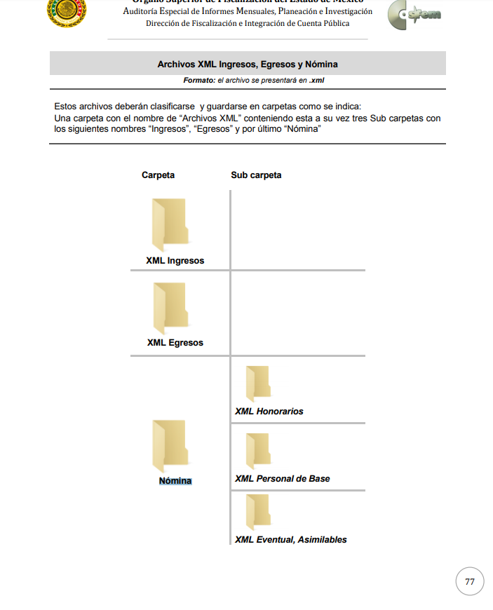
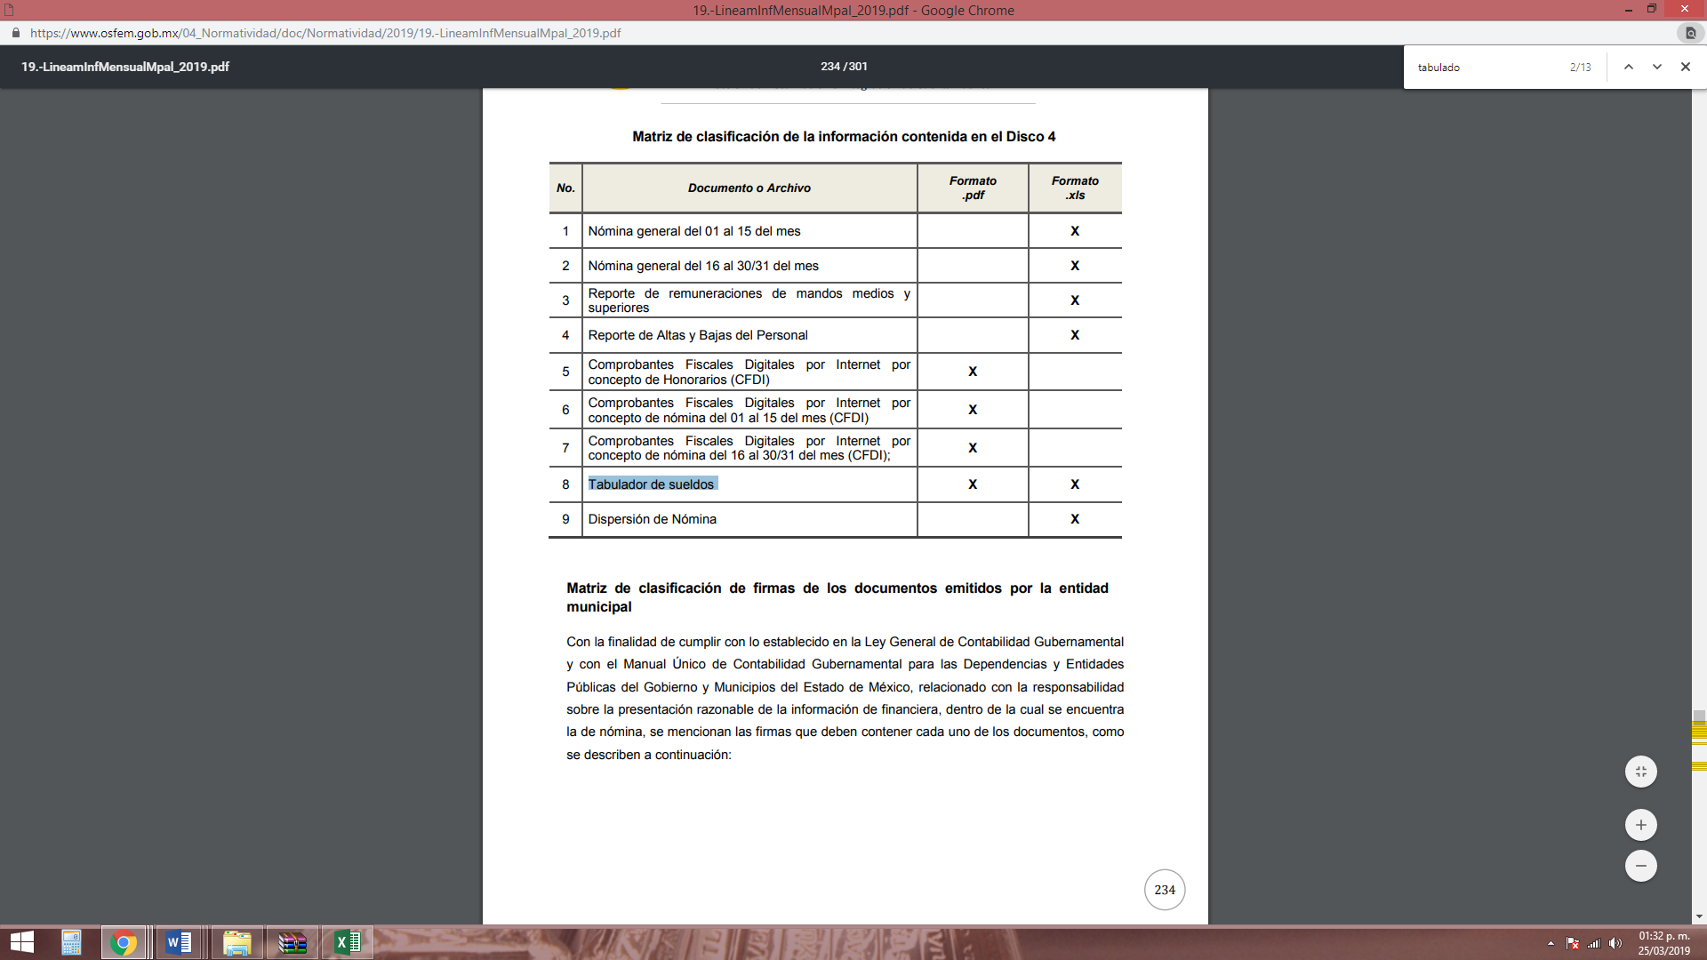
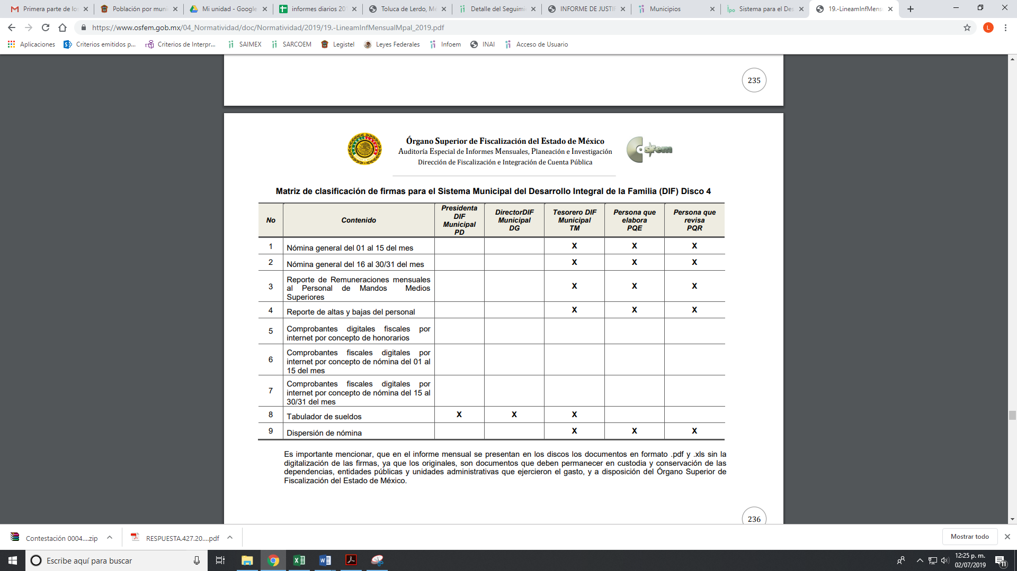
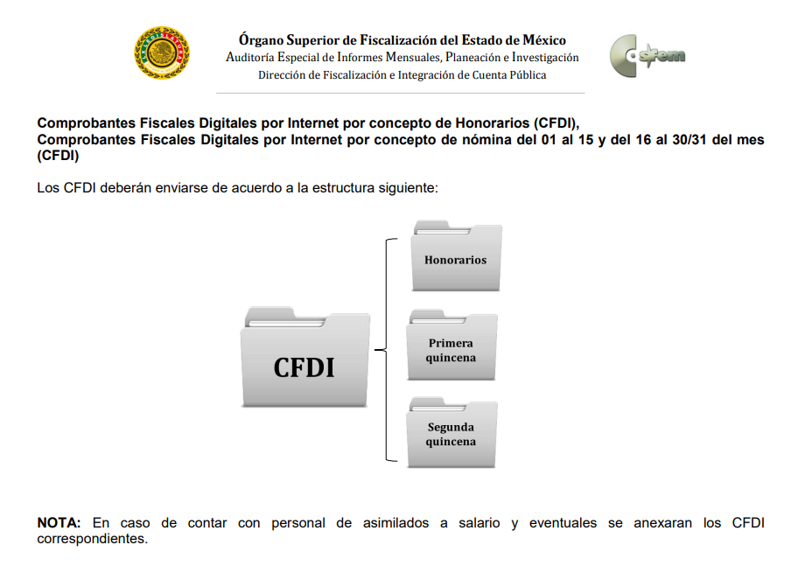
Atento a lo anterior, resulta claro que existe fuente obligacional que constriñe al SUJETO OBLIGADO, para entregar los informes mensuales al OSFEM de conformidad con el artículo 32 de la Ley de Fiscalización Superior del Estado de México, en los cuales se incluye lo referente a los recibos de nómina de Directores Generales, Directores, Subdirectores y Jefes de Departamento, que comprenden las remuneraciones y los pagos que perciben por el empleo, cargo o comisión de cualquier naturaleza los servidores públicos municipales; en consecuencia, la información solicitada; por EL RECURRENTE debe obrar en los archivos del SUJETO OBLIGADO, de manera digital.
En este sentido, de acuerdo a la naturaleza de la información solicitada, se concluye que ésta es de interés general y de alcance público, puesto que la ciudadanía tiene derecho a saber cuánto es el gasto ejercido para el pago de remuneraciones por servicios personales al realizar las funciones públicas, esto es, su acceso permite transparentar la aplicación de los recursos públicos que son otorgados para el cumplimiento de sus funciones, ello conforme a lo dispuesto por el artículo 23, fracción IV y penúltimo párrafo de la Ley de Transparencia y Acceso a la Información Pública del Estado de México y Municipios, citado al inicio del presente estudio, mismo que establece como deber de los Sujetos Obligados el hacer pública toda la información respecto a los montos y nombres de las personas a quienes se entreguen recursos públicos y con ello transparentar la forma, términos, causas y finalidad en la disposición del recurso.
Sirve de sustento por analogía, para justificar la publicidad sobre los datos relativos a los montos por concepto de pago de las remuneraciones, los criterios 01/2003 y 02/2003 emitidos por el Comité de Acceso a la Información Pública y Protección de Datos Personales de la Suprema Corte de Justicia de la Nación que a continuación se citan:
“Criterio 01/2003.
“INGRESOS DE LOS SERVIDORES PÚBLICOS. CONSTITUYEN INFORMACIÓN PÚBLICA AÚN Y CUANDO SU DIFUSIÓN PUEDE AFECTAR LA VIDA O LA SEGURIDAD DE AQUELLOS. Si bien el artículo 13, fracción IV, de la Ley Federal de Transparencia y Acceso a la información Pública Gubernamental establece que debe clasificarse como información confidencial la que conste en expedientes administrativos cuya difusión pueda poner en riesgo la vida, la seguridad o la salud de cualquier persona, debe reconocerse que aun y cuando en ese supuesto podría encuadrar la relativa a las percepciones ordinarias y extraordinaria de los servidores públicos, ello no obsta para reconocer que el legislador estableció en el artículo 7 de ese mismo ordenamiento que la referida información, como una obligación de trasparencia, deben publicarse en medios remotos o locales de comunicación electrónica, lo que se sustenta en el hecho de que el monto de todos los ingresos que recibe un servidor público por desarrollar las labores que les son encomendadas con motivo del desempeño del cargo respecto. Constituyen información pública, en tanto que se trata de erogaciones que realiza un órgano del Estado en base con los recursos que encuentran su origen en mayor medida en las contribuciones aportados por los gobernados…”
“Criterio 02/2003.
INGRESOS DE LOS SERVIDORES PÚBLICOS, SON INFORMACIÓN PÚBLICA AÚN Y CUANDO CONSTITUYEN DATOS PERSONALES QUE SE REFIEREN AL PATRIMONIO DE AQUÉLLOS. De la interpretación sistemática de lo previsto en los artículos 3º, fracción II; 7º, 9º y 18, fracción II, de la Ley Federal de Transparencia y Acceso a la Información Pública Gubernamental se advierte que no constituye información confidencial la relativa a los ingresos que reciben los servidores públicos, ya que aun y cuando se trata de datos personales relativos a su patrimonio, para su difusión no se requiere consentimiento de aquellos, lo que deriva del hecho de que en términos de los previsto en el citado ordenamiento deben ponerse a disposición del público a través de medios remotos o locales de comunicación electrónica, tanto el directorio de servidores públicos como las remuneraciones mensuales por puesto incluso el sistema de compensación…”
(Énfasis añadido)
En este sentido, EL SUJETO OBLIGADO se encuentra constreñido a entregar la información solicitada por EL RECURRENTE, de acuerdo a lo dispuesto por los artículos 3, fracción XI, 12 y 92, fracción VIII de la Ley de Transparencia y Acceso a la Información Pública del Estado de México y Municipios, de los cuales se desprende que es información pública la contenida en los documentos que los Sujetos Obligados generen, administren o se encuentre en su posesión en ejercicio de sus atribuciones.
Siendo aplicable, el criterio de interpretación en el orden administrativo número 0002-11, emitido por Acuerdo del Pleno del Instituto de Transparencia y Acceso a la Información Pública y Protección de Datos Personales del Estado de México y Municipios, publicado en el Periódico Oficial del Gobierno del Estado Libre y Soberano de México “Gaceta del Gobierno” el diecinueve de octubre de dos mil once, cuyo rubro y texto dispone:
“CRITERIO 0002-11
INFORMACIÓN PÚBLICA, CONCEPTO DE, EN MATERIA DE TRANSPARENCIA. INTERPRETACIÓN TEMÁTICA DE LOS ARTÍCULOS 2 2, FRACCIÓN V, XV, Y XVI, 32, 4,11 Y 41. De conformidad con los artículos antes referidos, el derecho de acceso a la información pública, se define en cuanto a su alcance y resultado material, el acceso a los archivos, registros y documentos públicos, administrados, generados o en posesión de los órganos u organismos públicos, en virtud del ejercicio de sus funciones de derecho público, sin importar su fuente, soporte o fecha de elaboración.
En consecuencia el acceso a la información se refiere a que se cumplan cualquiera de los siguientes tres supuestos:
1) Que se trate de información registrada en cualquier soporte documental, que en ejercicio de las atribuciones conferidas, sea generada por los Sujetos Obligados;
2) Que se trate de información registrada en cualquier soporte documental, que en ejercicio de las atribuciones conferidas, sea administrada por los Sujetos Obligados, y
3) Que se trate de información registrada en cualquier soporte documental, que en ejercicio de las atribuciones conferidas, se encuentre en posesión de los Sujetos Obligados.”
(Énfasis Añadido)
Por otra parte, en razón de que requirió los recibos de nómina de los servidores públicos de confianza, es que debe observarse lo que dispone el artículo 6, 8 y 9 de la Ley del Trabajo de los Servidores Públicos del Estado de México y Municipios, que señala:
“ARTÍCULO 6. Los servidores públicos se clasifican en generales y de confianza, los cuales, de acuerdo con la duración de sus relaciones de trabajo pueden ser: por tiempo u obra determinados o por tiempo indeterminado.
ARTÍCULO 8. Se entiende por servidores públicos de confianza:
I. Aquéllos cuyo nombramiento o ejercicio del cargo requiera de la intervención directa del titular de la institución pública, del órgano de gobierno o de los Organismos Autónomos Constitucionales; siendo atribución de éstos su nombramiento o remoción en cualquier momento;
II. Aquéllos que tengan esa calidad en razón de la naturaleza de las funciones que desempeñen y no de la designación que se dé al puesto.
Son funciones de confianza: las de dirección, inspección, vigilancia, auditoría, fiscalización, asesoría, procuración y administración de justicia y de protección civil, así como las que se relacionen con la representación directa de los titulares de las instituciones públicas o dependencias, con el manejo de recursos, las que realicen los auxiliares directos, asesores, secretarios particulares y adjuntos, choferes, secretarias y demás personal operativo que les sean asignados directamente a los servidores públicos de confianza o de elección popular, así como aquellas que se desempeñen por mandato de la norma que rigen las condiciones de trabajo de la institución pública.
Sin que lo anterior implique o signifique transgredir derechos laborales, sociales o colectivos adquiridos por los trabajadores.
No se consideran funciones de confianza las de dirección, supervisión e inspección que realizan los integrantes del Sistema Educativo Estatal en los planteles educativos del propio sistema.
ARTÍCULO 9. Para los efectos del artículo anterior y la debida calificación de puestos de confianza, se entenderán como funciones de:
I. Dirección, aquéllas que ejerzan los servidores públicos responsables de conducir las actividades de los demás, ya sea en toda una institución pública o en alguna de sus dependencias o unidades administrativas;
II. Inspección, vigilancia, auditoría y fiscalización, aquéllas que se realicen a efecto de conocer, examinar, verificar, controlar o sancionar las acciones a cargo de las instituciones públicas o de sus dependencias o unidades administrativas;
III. Asesoría, la asistencia técnica o profesional que se brinde mediante consejos, opiniones o dictámenes, a los titulares de las instituciones públicas o de sus dependencias y unidades administrativas;
IV. Procuración de justicia, las relativas a la investigación y persecución de los delitos del fuero común y al ejercicio de la acción penal para proteger los intereses de la sociedad;
V. Administración de justicia, aquéllas que se refieren al ejercicio de la función jurisdiccional; VI. Protección civil, aquéllas que tengan por objeto prevenir y atender a la población en casos de riesgo, siniestro o desastre;
VII. Representación, aquéllas que se refieren a la facultad legal de actuar a nombre de los titulares de las instituciones públicas o de sus dependencias; y
VIII. Manejo de recursos, aquéllas que impliquen la facultad legal o administrativa de decidir o determinar su aplicación o destino.
Así, de la normativa es que establece a los servidores públicos considerados con la categoría de confianza, atendiendo a las funciones y atribuciones que desempeñan y que en el presente asunto deberá ordenarse aquellos que encuadren en lo establecido, por lo que se considera que las razones o motivos de inconformidad hechos valer por EL RECURRENTE devienen fundadas.
Ahora bien en relación a que EL SUJETO OBLIGADO manifestó que para realizar la entrega de la información debía realizar el pago y hacerle entrega de las copias que requiere; sin embargo, la autoridad no siguió el procedimiento establecido para tal efecto establecido en los artículos 158 y 164 de la Ley de Transparencia y Acceso a la Información Pública del Estado de México y Municipios:
Artículo 158. De manera excepcional, cuando de forma fundada y motivada así lo determine el sujeto obligado, en aquellos casos en que la información solicitada que ya se encuentre en su posesión implique análisis, estudio o procesamiento de documentos cuya entrega o reproducción sobrepase las capacidades técnicas administrativas y humanas del sujeto obligado para cumplir con la solicitud, en los plazos establecidos para dichos efectos, se podrá poner a disposición del solicitante los documentos en consulta directa, salvo la información clasificada. En todo caso, se facilitará su copia simple o certificada, así como su reproducción por cualquier medio disponible en las instalaciones del sujeto obligado o que, en su caso, aporte el solicitante.
Artículo 164. El acceso se dará en la modalidad de entrega y, en su caso, de envío elegidos por el solicitante. Cuando la información no pueda entregarse o enviarse en la modalidad solicitada, el sujeto obligado deberá ofrecer otra u otras modalidades de entrega.
En cualquier caso, se deberá fundar y motivar la necesidad de ofrecer otras modalidades.
Es de lo expuesto, que la norma establece claramente que son casos excepcionales cuando de manera fundada y motivada por parte de los Sujetos Obligados tengan que procesar la información ya sea porque entre sus facultades y atribuciones no tienen el deber de digitalizarla que se realizara el cobro respectivo y como y a quedado acreditado la información requerida obra en el disco 4 el cual por obligación legal tienen que digitalizarla para poder remitirla al OSFEM.
La modalidad elegida por el particular debe de darse como fue requerida mediante su derecho de acceso a la información pública, que en el presente medio de impugnación, fue requerida vía SAIMEX, y solo en los casos que impasividades técnicas, humanas o materiales, las cuales deben de exponerse al particular de manera clara y precisa bajo un orden jurídico es que podrá determinarse el cambio y poner a consideración del ciudadano otras opciones, para que este ejerza su derecho, situación que en l presente estudio no aconteció, por lo que es dable ordenar haga entrega de la información como fue requerida.
Por último, es importante señalar que el particular requiere la información firmada por los titulares; bajo lo cual, es preciso señalar que los artículos 4 y 12 de la Ley de la materia, disponen que la información deberá entregarse como sea generada, administrada o en poder de la autoridad, y no se está obligado a generar documentos ad hoc para satisfacer el derecho de los particulares.
Refuerza lo anterior, el criterio 3/2017 emitido por el Instituto Nacional de Transparencia, Acceso a la Información Pública y Protección de Datos Personales que a la letra señala:
“No existe obligación de elaborar documentos ad hoc para atender las solicitudes de acceso a la información. Los artículos 129 de la Ley General de Transparencia y Acceso a la Información Pública y 130, párrafo cuarto, de la Ley Federal de Transparencia y Acceso a la Información Pública, señalan que los sujetos obligados deberán otorgar acceso a los documentos que se encuentren en sus archivos o que estén obligados a documentar, de acuerdo con sus facultades, competencias o funciones, conforme a las características físicas de la información o del lugar donde se encuentre. Por lo anterior, los sujetos obligados deben garantizar el derecho de acceso a la información del particular, proporcionando la información con la que cuentan en el formato en que la misma obre en sus archivos; sin necesidad de elaborar documentos ad hoc para atender las solicitudes de información.
Resoluciones:
RRA 0050/16. Instituto Nacional para la Evaluación de la Educación. 13 julio de 2016. Por unanimidad. Comisionado Ponente: Francisco Javier Acuña Llamas.
RRA 0310/16. Instituto Nacional de Transparencia, Acceso a la Información y Protección de Datos Personales. 10 de agosto de 2016. Por unanimidad. Comisionada Ponente. Areli Cano Guadiana.
RRA 1889/16. Secretaría de Hacienda y Crédito Público. 05 de octubre de 2016. Por unanimidad. Comisionada Ponente. Ximena Puente de la Mora.”

Sin embargo, EL SUJETO OBLIGADO al requerir el pago para poder entregar la información sin que se fundará ni motivara la procedencia del mismo, es que se advierte que asume contar con los recibos de nómina firmados, por lo cual no se encuentra impedimento para entregar lo requerido por el solicitante.

En tal virtud, es preciso insertar el criterio 10/10 emitido por el INAI que a la letra refiere:
La firma de los servidores públicos es información de carácter público cuando ésta es utilizada en el ejercicio de las facultades conferidas para el desempeño del servicio público. Si bien la firma es un dato personal confidencial, en tanto que identifica o hace identificable a su titular, cuando un servidor público emite un acto como autoridad, en ejercicio de las funciones que tiene conferidas, la firma mediante la cual valida dicho acto es pública. Lo anterior, en virtud de que se realizó en cumplimiento de las obligaciones que le corresponden en términos de las disposiciones jurídicas aplicables. Por tanto, la firma de los servidores públicos, vinculada al ejercicio de la función pública, es información de naturaleza pública, dado que documenta y rinde cuentas sobre el debido ejercicio de sus atribuciones con motivo del empleo, cargo o comisión que le han sido encomendados.

Expedientes:

636/08 Comisión Nacional Bancaria y de Valores – Alonso Gómez-Robledo
Verduzco

2700/09 Consejo Nacional para Prevenir la Discriminación - Jacqueline
Peschard Mariscal

3415/09 Instituto Mexicano de Tecnología del Agua – María Marván Laborde

3701/09 Administración Portuaria Integral de Tuxpan, S.A. de C.V. - Jacqueline Peschard Mariscal

599/10 Secretaría de Economía - Jacqueline Peschard Mariscal

Siendo que, los servidores públicos al firmar e respectivo recibo de nómina es debido a que reciben la retribución correspondiente por el trabajo realizado durante un periodo determinado, por lo que dicha firma se considera pública.
Por tanto, se determina ordenar la entrega de los documentos donde conste la información solicitada por la particular, en versión pública, toda vez que ésta tiene por objeto proteger datos personales, entendiéndose por tales, aquéllos que hacen identificable a una persona física o jurídica colectiva, de conformidad con el ordinal 3, fracción IX de la Ley de Transparencia y Acceso a la Información Pública del Estado de México y Municipios, y artículo 4, fracción XI de la Ley de Protección de Datos Personales en posesión de Sujetos Obligados del Estado de México y Municipios.
Ahora bien, en relación a la versión pública de la información de la que se ordena su entrega, en términos del artículo 143 de la Ley de Transparencia y Acceso a la Información Pública del Estado de México y Municipios, deberá omitirse, eliminarse o suprimirse la información confidencial.
En ese sentido, sólo podrán ser testados los datos que actualicen las hipótesis normativas previstas en dicho precepto legal y deberá procederse a su clasificación mediante las formalidades de Ley, es decir, que el Comité de Transparencia del SUJETO OBLIGADO emita el Acuerdo de Clasificación correspondiente debidamente fundado y motivado, en el cual se sustente la versión pública, misma que deberá cumplir cabalmente con las formalidades previstas en el precepto antes referido; así como, con los numerales aplicables de los LINEAMIENTOS GENERALES EN MATERIA DE CLASIFICACIÓN Y DESCLASIFICACIÓN DE LA INFORMACIÓN, ASÍ COMO PARA LA ELABORACIÓN DE VERSIONES PÚBLICAS.
Así, respecto de los documentos que EL SUJETO OBLIGADO ha de entregar en versión pública, se deberá omitir, eliminar o suprimir la información personal de los servidores públicos, como Registro Federal de Contribuyentes (RFC), Clave Única de Registro de Población (CURP), clave del Instituto de Seguridad Social del Estado de México y Municipios (ISSEMyM), los descuentos que se realicen por pensión alimenticia o deducciones estrictamente personales o de cualquier índole siempre que, no se encuentren relacionados con los impuestos o las cuotas por seguridad social, número de cuenta o cualquier otro dato que ponga en riesgo la vida, seguridad y salud de dichas personas.
En el caso específico de la información solicitada, obran datos que son considerados confidenciales, cuyo acceso debe ser restringido, los cuales deben testarse al momento de la elaboración de versiones públicas, como es el caso del RFC, CURP, la Clave de cualquier tipo de seguridad social (ISSEMyM, u otros), así como, los préstamos o descuentos que se le hagan al servidor público.
Por cuanto hace al RFC de las personas físicas, constituye un dato personal, ya que se genera con caracteres alfanuméricos obtenidos a partir del nombre en mayúsculas sin acentos ni diéresis y la fecha de nacimiento de cada persona; es decir la primera letra del apellido paterno; seguida de la primera letra Vocal del primer apellido; seguida de la primera letra del segundo apellido y por último la primera letra del nombre, posterior la fecha de nacimiento año/mes/día y finalmente la homoclave; la cual, para su obtención es necesario acreditar personalidad, fecha de nacimiento entre otros con documentos oficiales.
Al respecto, es aplicable el Criterio 19/17 de la Segunda Época, emitido por el Instituto Nacional de Transparencia, Acceso a la Información y Protección de Datos Personales, que dice:
“Registro Federal de Contribuyentes (RFC) de personas físicas. El RFC es una clave de carácter fiscal, única e irrepetible, que permite identificar al titular, su edad y fecha de nacimiento, por lo que es un dato personal de carácter confidencial.
Resoluciones:
• RRA 0189/17. Morena. 08 de febrero de 2017. Por unanimidad. Comisionado Ponente Joel Salas Suárez.
• RRA 0677/17. Universidad Nacional Autónoma de México. 08 de marzo de 2017. Por unanimidad. Comisionado Ponente Rosendoevgueni Monterrey Chepov.
• RRA 1564/17. Tribunal Electoral del Poder Judicial de la Federación. 26 de abril de 2017. Por unanimidad. Comisionado Ponente Oscar Mauricio Guerra Ford.” (Sic)
(Énfasis añadido)
De lo anterior, se desprende que el RFC se vincula al nombre de su titular, permitiendo identificar la edad de la persona y fecha de nacimiento, determinando la identificación de dicha persona para efectos fiscales, por lo que éste constituye un dato personal que concierne a una persona física identificada e identificable en términos de los artículos 3, fracción IX de la Ley de Transparencia y Acceso a la Información Pública del Estado de México y Municipios y 4, fracción XI de la Ley de Protección de Datos Personales en Posesión de Sujetos Obligados del Estado de México y Municipios.
Por cuanto hace a la CURP, constituye un dato personal, ya que tiene como finalidad registrar a cada una de las personas que integran la población del país, con los datos que permitan certificar y acreditar fehacientemente su identidad, la cual servirá para identificarla de manera individual.
Lo anterior, tiene sustento en los artículos 86 y 91 de la Ley General de Población, la cual señala lo siguiente:
“Artículo 86. El Registro Nacional de Población tiene como finalidad registrar a cada una de las personas que integran la población del país, con los datos que permitan certificar y acreditar fehacientemente su identidad.
Artículo 91. Al incorporar a una persona en el Registro Nacional de Población, se le asignará una clave que se denominará Clave Única de Registro de Población. Esta servirá para registrarla e identificarla en forma individual.”
(Énfasis añadido)
Ahora bien, la CURP está integrada de 18 elementos representados por letras y números, que se generan a partir de los datos contenidos en un documento probatorio de identidad (acta de nacimiento, carta de naturalización o documento migratorio), la cual se integra de la primera letra del apellido paterno; seguida de la primera letra Vocal del primer apellido; seguida de la primera letra del segundo apellido y por último la primera letra del nombre; fecha de nacimiento año/mes/día; sexo; Entidad Federativa de nacimiento; consonantes internas del nombre y apellidos; un diferenciador de homonimia y siglo; y un digito verificador, que garantizan la correcta integración.
Al respecto, el Instituto Nacional de Transparencia, Acceso a la Información y Protección de Datos Personales (INAI), a través del Criterio 18/17 de la Segunda Época, señala literalmente lo siguiente:
“Clave Única de Registro de Población (CURP). La Clave Única de Registro de Población se integra por datos personales que sólo conciernen al particular titular de la misma, como lo son su nombre, apellidos, fecha de nacimiento, lugar de nacimiento y sexo. Dichos datos, constituyen información que distingue plenamente a una persona física del resto de los habitantes del país, por lo que la CURP está considerada como información confidencial.
Resoluciones:
• RRA 3995/16. Secretaría de la Defensa Nacional. 1 de febrero de 2017. Por unanimidad. Comisionado Ponente Rosendoevgueni Monterrey Chepov.
• RRA 0937/17. Senado de la República. 15 de marzo de 2017. Por unanimidad. Comisionada Ponente Ximena Puente de la Mora.
• RRA 0478/17. Secretaría de Relaciones Exteriores. 26 de abril de 2017. Por unanimidad. Comisionada Ponente Areli Cano Guadiana.” (Sic)
(Énfasis añadido)
De lo anterior, se desprende que la CURP se encuentra vinculada al nombre y apellidos de la persona, permitiendo identificar fecha y lugar de nacimiento, así como el sexo; datos que únicamente le atañen a su titular, por lo que, ésta constituye un dato personal que concierne a una persona física identificada e identificable en términos de los artículos 2, fracción II de la Ley de Transparencia y Acceso a la Información Pública del Estado de México y Municipios y 4, fracción XI de la Ley de Protección de Datos Personales en Posesión de Sujetos Obligados del Estado de México y Municipios.
Por cuanto hace a la Clave de cualquier tipo de seguridad social (ISSEMyM, u otros), está integrado por una secuencia de números con los que se identifica a los trabajadores que cubren las cuotas respectivas, asimismo, lo identifica con la fuente de trabajo; por lo que al ser una clave de identificación de los trabajadores, constituye información confidencial, dato que únicamente le atañe al servidor público, por lo constituye un dato personal que concierne a una persona física identificada e identificable en términos de los artículos 2, fracción II de la Ley de Transparencia y Acceso a la Información Pública del Estado de México y Municipios y 4, fracción XI de la Ley de Protección de Datos Personales en Posesión de Sujetos Obligados del Estado de México y Municipios.
Respecto de los préstamos o descuentos de carácter personal, éstos no deben tener relación con la prestación del servicio; es decir, son confidenciales los préstamos o descuentos que se le hagan a la persona en los que no se involucren instituciones públicas, en virtud de no favorecer en la transparencia y rendición de cuentas, sino, por el contrario con ello se violentaría la protección de información confidencial, porque incide en la intimidad de un individuo identificado.
Por su parte, el artículo 84 de la Ley del Trabajo de los Servidores Públicos del Estado y Municipios, señala:
“ARTICULO 84. Sólo podrán hacerse retenciones, descuentos o deducciones al sueldo de los servidores públicos por concepto de:
I. Gravámenes fiscales relacionados con el sueldo;
II. Deudas contraídas con las instituciones públicas o dependencias por concepto de anticipos de sueldo, pagos hechos con exceso, errores o pérdidas debidamente comprobados;
III. Cuotas sindicales;
IV. Cuotas de aportación a fondos para la constitución de cooperativas y de cajas de ahorro, siempre que el servidor público hubiese manifestado previamente, de manera expresa, su conformidad;
V. Descuentos ordenados por el Instituto de Seguridad Social del Estado de México y Municipios, con motivo de cuotas y obligaciones contraídas con éste por los servidores públicos;
VI. Obligaciones a cargo del servidor público con las que haya consentido, derivadas de la adquisición o del uso de habitaciones consideradas como de interés social;
VII. Faltas de puntualidad o de asistencia injustificadas;
VIII. Pensiones alimenticias ordenadas por la autoridad judicial; o
IX. Cualquier otro convenido con instituciones de servicios y aceptado por el servidor público.
El monto total de las retenciones, descuentos o deducciones no podrá exceder del 30% de la remuneración total, excepto en los casos a que se refieren las fracciones IV, V y VI de este artículo, en que podrán ser de hasta el 50%, salvo en los casos en que se demuestre que el crédito se concedió con base en los ingresos familiares para hacer posible el derecho constitucional a una vivienda digna, o se refieran a lo establecido en la fracción VIII de este artículo, en que se ajustará a lo determinado por la autoridad judicial.”
(Énfasis añadido)
Derivado de lo anterior, la ley establece claramente cuáles son esos descuentos o gravámenes que directamente se relacionan con las obligaciones adquiridas como servidores públicos y aquéllos que únicamente inciden en su vida privada. De este modo, descuentos por pensiones alimenticias o créditos adquiridos con instituciones privadas o públicas pero que fueron contraídas en forma individual, son información que debe clasificarse como confidencial.
Por ende, EL SUJETO OBLIGADO debe testar los datos confidenciales, sin pasar por alto que la clasificación respectiva tiene que cumplirse a través de la forma y formalidades que la Ley impone; es decir, mediante Acuerdo debidamente fundado y motivado, en términos de los numerales 49, fracción VIII y 132, fracciones II y III de la Ley de Transparencia y Acceso a la Información Pública del Estado de México y Municipios, así como los numerales Segundo, fracción XVIII, y del Cuarto al Décimo Primero de los Lineamientos Generales en materia de Clasificación y Desclasificación de la Información, así como para la elaboración de Versiones Públicas, que literalmente expresan:
Ley de Transparencia y Acceso a la Información Pública del Estado de México y Municipios
“Artículo 49. Los Comités de Transparencia tendrán las siguientes atribuciones:
VIII. Aprobar, modificar o revocar la clasificación de la información;
Artículo 132. La clasificación de la información se llevará a cabo en el momento en que:
…
II. Se determine mediante resolución de autoridad competente; o
III. Se generen versiones públicas para dar cumplimiento a las obligaciones de transparencia previstas en esta Ley.”
Lineamientos Generales en materia de Clasificación y Desclasificación de la Información
“Segundo.- Para efectos de los presentes Lineamientos Generales, se entenderá por:
XVIII. Versión pública: El documento a partir del que se otorga acceso a la información, en el que se testan partes o secciones clasificadas, indicando el contenido de éstas de manera genérica, fundando y motivando la reserva o confidencialidad, a través de la resolución que para tal efecto emita el Comité de Transparencia.
Cuarto. Para clasificar la información como reservada o confidencial, de manera total o parcial, el titular del área del sujeto obligado deberá atender lo dispuesto por el Título Sexto de la Ley General, en relación con las disposiciones contenidas en los presentes lineamientos, así como en aquellas disposiciones legales aplicables a la materia en el ámbito de sus respectivas competencias, en tanto estas últimas no contravengan lo dispuesto en la Ley General.
Los sujetos obligados deberán aplicar, de manera estricta, las excepciones al derecho de acceso a la información y sólo podrán invocarlas cuando acrediten su procedencia.
Quinto. La carga de la prueba para justificar toda negativa de acceso a la información, por actualizarse cualquiera de los supuestos de clasificación previstos en la Ley General, la Ley Federal y leyes estatales, corresponderá a los sujetos obligados, por lo que deberán fundar y motivar debidamente la clasificación de la información ante una solicitud de acceso o al momento en que generen versiones públicas para dar cumplimiento a las obligaciones de transparencia, observando lo dispuesto en la Ley General y las demás disposiciones aplicables en la materia.
Sexto. Los sujetos obligados no podrán emitir acuerdos de carácter general ni particular que clasifiquen documentos o expedientes como reservados, ni clasificar documentos antes de que se genere la información o cuando éstos no obren en sus archivos.
La clasificación de información se realizará conforme a un análisis caso por caso, mediante la aplicación de la prueba de daño y de interés público.
Séptimo. La clasificación de la información se llevará a cabo en el momento en que:
I. Se reciba una solicitud de acceso a la información;
II. Se determine mediante resolución de autoridad competente, o
III. Se generen versiones públicas para dar cumplimiento a las obligaciones de transparencia previstas en la Ley General, la Ley Federal y las correspondientes de las entidades federativas.
Los titulares de las áreas deberán revisar la clasificación al momento de la recepción de una solicitud de acceso a la información, para verificar si encuadra en una causal de reserva o de confidencialidad.
Octavo. Para fundar la clasificación de la información se debe señalar el artículo, fracción, inciso, párrafo o numeral de la ley o tratado internacional suscrito por el Estado mexicano que expresamente le otorga el carácter de reservada o confidencial.
Para motivar la clasificación se deberán señalar las razones o circunstancias especiales que lo llevaron a concluir que el caso particular se ajusta al supuesto previsto por la norma legal invocada como fundamento.
En caso de referirse a información reservada, la motivación de la clasificación también deberá comprender las circunstancias que justifican el establecimiento de determinado plazo de reserva.
Tratándose de información clasificada como confidencial respecto de la cual se haya determinado su conservación permanente por tener valor histórico, ésta conservará tal carácter de conformidad con la normativa aplicable en materia de archivos.
Los documentos contenidos en los archivos históricos y los identificados como históricos confidenciales no serán susceptibles de clasificación como reservados.
Noveno. En los casos en que se solicite un documento o expediente que contenga partes o secciones clasificadas, los titulares de las áreas deberán elaborar una versión pública fundando y motivando la clasificación de las partes o secciones que se testen, siguiendo los procedimientos establecidos en el Capítulo IX de los presentes lineamientos.
Décimo. Los titulares de las áreas, deberán tener conocimiento y llevar un registro del personal que, por la naturaleza de sus atribuciones, tenga acceso a los documentos clasificados. Asimismo, deberán asegurarse de que dicho personal cuente con los conocimientos técnicos y legales que le permitan manejar adecuadamente la información clasificada, en los términos de los Lineamientos para la Organización y Conservación de Archivos.
En ausencia de los titulares de las áreas, la información será clasificada o desclasificada por la persona que lo supla, en términos de la normativa que rija la actuación del sujeto obligado.
Décimo primero. En el intercambio de información entre sujetos obligados para el ejercicio de sus atribuciones, los documentos que se encuentren clasificados deberán llevar la leyenda correspondiente de conformidad con lo dispuesto en el Capítulo VIII de los presentes lineamientos.”
(Énfasis Añadido)
Es importante referir que, EL SUJETO OBLIGADO deberá seguir el procedimiento legal establecido para su clasificación, esto es, que su Comité de Transparencia emita un Acuerdo de Clasificación que cumpla con las formalidades previstas, antes citadas que lo sustente, en el que se expongan los fundamentos y razones que llevaron a la autoridad a testar, suprimir o eliminar datos de dicho soporte documental, ya que el no hacerlo, implica que lo entregado no es legal ni formalmente una versión pública, sino más bien una documentación ilegible, incompleta o tachada; pues no señalar las razones por las que no se aprecian determinados datos, ya sea porque se testan o suprimen, deja al solicitante en estado de incertidumbre, al no conocer o comprender porque no aparecen en la documentación respectiva, es decir, si no se exponen de manera puntual las razones de ello se estaría violentando desde un inicio el derecho de acceso a la información del solicitante.
Así, con fundamento en lo prescrito en los artículos 5 párrafos vigésimo segundo, vigésimo tercero y vigésimo cuarto de la Constitución Política del Estado Libre y Soberano de México; 2 fracción II, 29, 36 fracciones I y II, 176, 178, 179, 181, 185 fracción I, 186 y 188 de la Ley de Transparencia y Acceso a la Información Pública del Estado de México y Municipios, este Pleno:
RESUELVE
PRIMERO. Resultan fundadas las razones o motivos de inconformidad planteadas por EL RECURRENTE en términos del Considerando QUINTO de esta Resolución.
SEGUNDO. Se REVOCA la respuesta y se ordena al SUJETO OBLIGADO atienda la solicitud de información 00048/DIFATIZARA/IP/2019 y haga entrega al RECURRENTE, en términos del Considerando QUINTO de esta resolución, vía el SAIMEX, en versión pública, de lo siguiente:
“Los recibos de nómina firmados del personal de confianza donde se advierta el área de adscripción, correspondientes a la primer quincena de marzo de 2019.

Debiendo notificar al RECURRENTE el Acuerdo de Clasificación de la información que emita en su caso el Comité de Transparencia con motivo de la versión pública.”

TERCERO. Notifíquese al Titular de la Unidad de Transparencia del SUJETO OBLIGADO, para que conforme a los artículos 186 último párrafo y 189 párrafo segundo de la Ley de Transparencia y Acceso a la Información Pública del Estado de México y Municipios, dé cumplimiento a lo ordenado dentro del plazo de diez días hábiles, debiendo informar a este Instituto en un plazo de tres días hábiles siguientes sobre el cumplimiento dado a la presente resolución.
CUARTO. Notifíquese al RECURRENTE la presente resolución y el informe Justificado

QUINTO. Hágase del conocimiento del RECURRENTE, que de conformidad con lo establecido en el artículo 196 de la Ley de Transparencia y Acceso a la Información Pública del Estado de México y Municipios, podrá impugnarla vía Juicio de Amparo en los términos de las leyes aplicables.
ASÍ LO RESUELVE, POR UNANIMIDAD DE VOTOS, EL PLENO DEL INSTITUTO DE TRANSPARENCIA, ACCESO A LA INFORMACIÓN PÚBLICA Y PROTECCIÓN DE DATOS PERSONALES DEL ESTADO DE MÉXICO Y MUNICIPIOS, CONFORMADO POR LOS COMISIONADOS; ZULEMA MARTÍNEZ SÁNCHEZ, EVA ABAID YAPUR, JOSÉ GUADALUPE LUNA HERNÁNDEZ, JAVIER MARTÍNEZ CRUZ CON AUSENCIA JUSTIFICADA Y LUIS GUSTAVO PARRA NORIEGA CON AUSENCIA JUSTIFICADA; EN LA VIGÉSIMA SEXTA SESIÓN ORDINARIA CELEBRADA EL DIEZ DE JULIO DE DOS MIL DIECINUEVE, ANTE EL SECRETARIO TÉCNICO DEL PLENO ALEXIS TAPIA RAMÍREZ.
Zulema Martínez Sánchez
Comisionada Presidenta
(RÚBRICA)
Eva Abaid Yapur  Comisionada  (RÚBRICA) | José Guadalupe Luna Hernández  Comisionado  (RÚBRICA)
Javier Martínez Cruz  Comisionado  Ausencia Justificada | Luis Gustavo Parra Noriega  Comisionado  Ausencia Justificada
Alexis Tapia Ramírez
Secretario Técnico del Pleno
(RÚBRICA)

Esta hoja corresponde a la resolución de diez de julio de dos mil diecinueve, emitida en el recurso de revisión número 02432/INFOEM/IP/RR/2019.
YSM/LAGO

El precepto legal en cita establece que los Municipios son sujetos de fiscalización.
Instituto Nacional de Transparencia y Acceso a la Información

